ОТЧЕТ

О ДЕЯТЕЛЬНОСТИ ОБЩЕСТВЕННОЙ ПАЛАТЫ
АМУРСКОЙ ОБЛАСТИ
В 2020 ГОДУ

Содержание
Введение 3
Социальная сфера 6
Гармонизация межэтнических и межконфессиональных отношений 8
Доклад о состоянии и развитии гражданского общества в Амурской области в 2019 году 11
Общественный контроль 13
Осуществление общественного контроля реализации Послания Президента РФ Федеральному Собранию 16
Общественное наблюдение за общероссийским голосованием по поправкам в Конституцию Российской Федерации 19
Участие в избирательном процессе 24
Реализация Указа Президента от Российской Федерации 07.05.2018 № 204 «О национальных целях и стратегических задачах развития Российской Федерации на период до 2024 года» 25
Формирование 5 состава ОНК 25
Взаимодействие с властью и обществом 26
Участие членов Общественной палаты Амурской области в деятельности общественных советов 29
Работа с обращениями граждан и организаций 32
Заключение 34

Введение

Как ключевой институт российского гражданского общества Общественная палата Амурской области продолжает отслеживать события, явления, изменения в общественной жизни, проектируемые и принимаемые властью решения, анализировать их возможные последствия, реакцию граждан и общества в целом на них, взаимодействовать с представителями социальных групп, лидерами общественных структур, органами власти для того, чтобы гражданские инициативы дошли до властных структур, а общественные интересы были учтены государством при принятии решений.
Сегодня власть не просто слушает гражданское общество и учитывает его позицию при принятии решений, а вступает в диалог, активно привлекает структуры гражданского общества к выработке и согласованию государственных решений. Новые идеи, опыт, ресурсы, знания, взгляд со стороны, которые способно предложить гражданское общество, приобретают ценность для государства.
В 2020 году Общественная палата Амурской области провела 97 мероприятий:
6 заседаний Палаты;
38 заседаний совета;
3 заседания межкомиссионных рабочих групп;
3 заседания комиссий;
16 заседаний рабочих групп;
3 заседания «круглого стола»;
2 семинара;
2 общественных слушаний;
3 заседания Совета национально-культурных и религиозных объединений при Общественной палате Амурской области;
14 заседаний конкурсной комиссии по отбору кандидатов в состав общественных советов при органах исполнительной власти Амурской области;
7 рабочих встреч.

Основной тематикой публичных мероприятий Общественной палаты, как и в предыдущие годы, были вопросы социальной сферы, вследствие того, что социальные проблемы напрямую влияют на качество жизни населения.
Неблагоприятная эпидемиологическая обстановка внесла свои коррективы: возникли новые задачи, требующие неотложного поиска решений для улучшения ситуации и сглаживания негативных последствий событий. Участие в различных мероприятиях федерального, окружного, областного, городского масштабов, в мониторингах, заседаниях, рабочих встречах, форумах и конференциях во многом стало возможным только в онлайн-режиме.
Произошли изменения в персональном составе Палаты: 6 человек досрочно прекратили полномочия.
30 января 2020 года состоялось заседание членов Общественной палаты Амурской области, утвержденных постановлением губернатора Амурской области от 19.03.2018 № 55, а также членов Общественной палаты Амурской области, выбранных из числа представителей региональных общественных объединений и региональных отделений общероссийских общественных объединений. В связи с досрочным прекращением полномочий Шепетько Юлии Николаевны, Самокрутовой Ольги Гранитовны, Бугаевой Светланы Владимировны на повестке дня стоял вопрос выбора трех членов Общественной палаты из числа кандидатур, представленных местными объединениями.
По результатам голосования в состав Общественной палаты Амурской области вошли: Макаренко Виталий Владимирович – представитель местной спортивной общественной организации «Федерация волейбола города Свободный»; Орлова Жаккелина Эдуардовна – представитель общественной организации «Женский образовательный центр г. Благовещенска»; Ткаченко Галина Валентиновна – представитель общественного объединения молодежного центра досуга «Визит».
На основании постановления Законодательного Собрания Амурской области от 28.04.2020 № 48-з/235 в состав Общественной палаты Амурской области вошел Марьин Игорь Владиславович – представитель ассоциации «Гостеприимства Амурской области». Игорь Владиславович был введен в состав палаты в связи с досрочным прекращением полномочий члена Общественной палаты Радченко Игоря Павловича.
В связи с досрочным прекращением полномочий члена Общественной палаты Амурской области Рыженко Виктора Харлампиевича постановлением Губернатора Амурской области был утвержден новый член Общественной палаты Амурской области V состава Марценко Виктор Васильевич – представитель региональной общественной организации «Амурская областная организация Общероссийской общественной организации «Союз журналистов России» (постановление Губернатора Амурской области от 11.11.2020 №263).
24 ноября 2020 года состоялся конкурсный отбор двух членов Палаты из числа кандидатур, представляемых местными объединениями. По результатам голосования в состав Общественной палаты области вошли: Кириллов Владимир Иннокентьевич и Маслова Елена Николаевна.
За 2020 год в зале заседаний Общественной палаты Амурской области инициативные граждане и общественные организации провели 40 мероприятий различной направленности. Наиболее часто использовали такую возможность для проведения семинаров и рабочих встреч Ресурсный центр при Общественной палате Амурской области, министерство культуры и национальной политики Амурской области, ОНК, Уполномоченный по правам человека Амурской области, Управление юстиции РФ по Амурской области, ассоциация «Гостеприимства Амурской области».
Информация о деятельности Общественной палаты постоянно размещается на ее официальном сайте, а также на странице Инстаграм в сети «Интернет». За 2020 год было выложено 206 новости, также обнародовалась другая информация в различных разделах.
Формой поощрения за общественную деятельность, направленную на обеспечение повышения качества жизни населения Амурской области, развитие гражданского общества, признания выдающихся заслуг в сфере общественной деятельности, являются награды Общественной палаты Амурской области. В 2020 году было выдано 98 наград: 4 почетных грамоты, 93 благодарственных письма, 1 благодарность.

Социальная сфера

24 апреля состоялся открытый диалог представителей министерства образования и науки Амурской области с родителями, воспитывающими детей с ОВЗ, детей-инвалидов. Встреча прошла в режиме «онлайн» в Инстаграм. Обсуждение было направлено на решение актуальных вопросов, имеющих системный характер в коррекционном образовании в связи с переходом на дистанционное обучение.
В ходе мониторинга обеспечения компенсации за питание обучающихся детей с ОВЗ, детей инвалидов, переведённых на дистанционное обучение весной 2020 года во время COVID-19, был выявлен факт нарушения ФЗ-273 о гособеспечении детей с ОВЗ, обучающихся в школах-интернатах и в части права выбора за родителями получать компенсацию за питание в денежной форме. В результате вступили в законную силу Постановление Губернатора от 31.08.2020 г. об обеспечении одеждой, обувью, школьными принадлежностями детей с ОВЗ, обучающихся с проживанием в школах-интернатах и Постановление мэра г. Благовещенска в сентябре 2020 г. о праве выбора на получение компенсации за питание в денежной форме.
19 июня 2020 года стартовал конкурс социально значимых поступков жителей Амурской области «Поступки и люди 2020».
Конкурс во второй раз проводится Общественной палатой Амурской области совместно с Правительством Амурской области и АНО «Агентство развития гражданского общества Амурской области».
В конкурсе было заявлено 7 номинаций:
- «Во имя жизни» (спасение жизни другого человека или группы людей; предотвращение преступлений, аварий и иных чрезвычайных ситуаций),
- «Гражданская позиция» (реализация социально значимых проектов, направленных на улучшение качества жизни населения Амурской области),
- «Забота о людях» (волонтерская/добровольческая деятельность, поддержка нуждающихся в помощи),
- «Большое сердце» (значительная забота об усыновленных/удочеренных детях),
- «Семейные ценности» (многодетные семьи, семьи, воспитывающие детей с ограниченными возможностями здоровья, «золотые» семьи).
- «Повод гордиться» (медицинские работники Амурской области, спасающие людей от COVID-19 в период пандемии, внесшие личный вклад в предупреждение распространения болезни),
- «Мы вместе» (волонтерская деятельность организаций и граждан, чей поступок характеризуется высокой значимостью оказанной помощи в период пандемии COVID-19).
19 октября 2020 года в Общественной палате Амурской области прошло итоговое заседание рабочей группы по проведению конкурса. На заседании подведены итоги народного голосования, которое проходило на сайте «Амурской правды» и определены победители во всех номинациях.
В 2020 году в конкурсе приняли участие 152 человека. В номинации «Семейные ценности» - 12 участников, в номинации «Повод гордиться» - 7 участников, в номинации «Мы вместе» - 43 человека, в номинации «Забота о людях» - 33 участника; в номинации «Во имя жизни» - 6 заявок, причем две из них - коллективные; 5 заявок в номинацию «Большое сердце»; 46 номинантов - в «Гражданской позиции».
Всего в конкурсе «Поступки и люди 2020» за кандидатов отдано 258204 голоса.
3 ноября 2020 года в канун Дня народного единства на совещании Губернатора Амурской области с руководителями органов исполнительной власти Амурской области в режиме видеоконференцсвязи состоялось награждение победителей конкурса «Поступки и люди 2020». Онлайн-трансляция для победителей проводилась также в администрациях г. Зеи, Свободненского, Ивановского, Бурейского районов.
Амурское региональное отделение «Союз пенсионеров России» организовало 15 целевой заезд «Дети войны празднуют Победу!» в пансионат «Приозерье» с 10 марта по 04 апрель 2020 года. Оздоровились 90 человек из 29 муниципальных образований. В дни заезда были проведены мероприятия, посвященные знаменательной дате 75-летия Победы советского народа в Великой Отечественной войне. Местные отделения «Союз пенсионеров России» из г. Завитинска и Михайловского района провели презентации своей деятельности. 30 сентября в рамках отчетно-выборной конференции Амурского регионального отделения «Союз пенсионеров России» состоялось поздравление участников и призера Всероссийского чемпионата и региональной Олимпиады «Интернет – долголетие» по компьютерному многоборью пенсионеров.
В заседании приняли участие представители министерства социальной защиты населения Амурской области, Пенсионного Фонда России по Амурской области, Управления внутренней политики, Общественной палаты Амурской области.
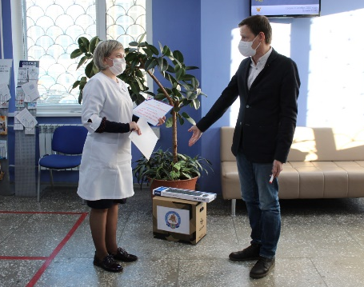
При участии министерства соцзащиты населения в проведении мероприятия амурчане пожилого возраста уже не первый год повышают свои навыки и приобретают знания компьютерного мастерства. В этом году в связи со сложной эпидемиологической ситуацией чемпионаты проводились в дистанционной форме.
25 ноября 2020 года члены Общественной палаты Амурской области передали новый компьютер в ГАУЗ АО «Городская поликлиника №3». Член Общественной палаты Амурской области Кухаренко Николай Владимирович вышел с предложением к коллегам – членам Общественной палаты Амурской области помочь поликлинике. Члены Общественной палаты инициативу поддержали. Данное мероприятие было приурочено к акции «Щедрый вторник».

Гармонизация межэтнических и межконфессиональных отношений

В 2020 году Общественная палата Амурской области продолжила активно укреплять взаимодействие национально-культурных и религиозных организаций Амурской области.
Основные направления работы:
- Грантовая поддержка министерства культуры и национальной политики Амурской области социально значимых проектов в сфере развития национально-культурных отношений в Амурской области.
- Информирование о возможностях Ресурсного центра при Общественной палате Амурской области по оказанию помощи для подготовки заявок на участие в грантовых конкурсах.
- Информирование о проектах-победителях конкурса социально значимых проектов в сфере культуры и искусства управления культуры администрации г. Благовещенска в номинации «Сохранение дружбы народов и сотрудничества народов России». Обсуждение вариантов активного участия.
- Планирование мероприятий организаций, входящих в состав Совета к 75-летию Юбилея Победы.
- Организация удалённой работы и обмен информацией с представителями диаспор.
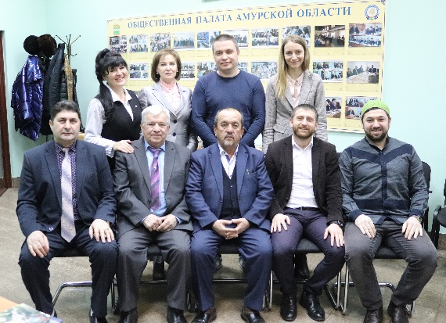
20 февраля 2020 года на базе Общественной палаты Амурской области состоялась встреча с представителями национально-культурных организаций, проведенная в рамках плана работы Совета национально-культурных и религиозных объединений. Участие в заседании приняли руководители национально-культурных объединений области, некоммерческих организаций, реализующих проекты в сфере гармонизации межэтнических отношений, представители органов власти.
Участники заседания обозначили приоритетные задачи на ближайший период, среди которых проведение Года памяти и славы и общероссийского голосования по поправкам в Конституцию РФ, а также обсудили планируемые мероприятия национально-культурных организаций, посвященных 75-летию Победы в Великой Отечественной войне 1941-1945 годов.
Кроме того, в рамках заседания рассмотрен вопрос о грантовой поддержке социально-значимых проектов в сфере развития национально-культурных отношений в Амурской области. Специалист Ресурсного центра поддержки НКО в Амурской области Фокина Лариса Валерьевна представила информацию о деятельности ресурсного центра в подготовке заявок НКО на гранты федерального и регионального уровней.
В завершении мероприятия всех гостей поздравили с наступающим праздником – Днем защитника Отчества и подарили памятные подарки.
В рамках проекта «Когда мы едины, мы – непобедимы» 6 марта 2020 года члены Общественной палаты Амурской области встретились с активными представителями различных национальностей: русской, белорусской, узбекской, таджикской, азербайджанской, китайской, немецкой эвенкийского этноса, представители министерства культуры и национальной политики Амурской области и министерства образования Амурской области.
30 июля 2020 года прошло торжественное мероприятие, посвященное одному из наиболее почитаемых мусульманских праздников Курбан-байрам.
Мусульманская община активно сотрудничает с Общественной палатой Амурской области, вносит весомый вклад в совершенствование духовно-нравственного воспитания молодежи, развитие межконфессионального диалога. И, конечно, ее деятельность очень важна для поддержания межнационального мира и гражданского согласия в обществе.
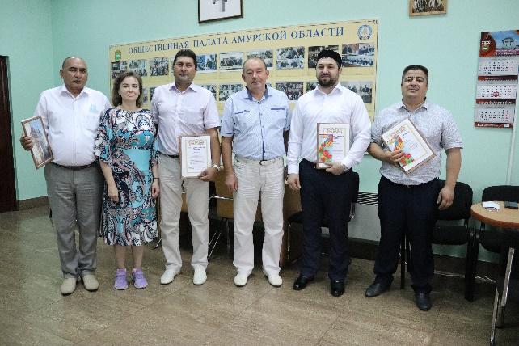
В связи с этим за систематическую благотворительную деятельность и плодотворное сотрудничество с Общественной палатой Амурской области в рамках развития гражданского общества были вручены благодарственные письма Общественной палаты Амурской области:
Джанджолову Рахмату Ахматовичу – председателю правления Амурской областной общественной организации «Таджикский Национально-Культурный Центр «ДУСТИ» (ДРУЖБА);
Нифталиеву Тофику Фати-оглы – председателю Амурской областной общественной организации Азербайджанского национально-культурного общества «Араз»;
Рахимову Махмуду Хасановичу – генеральному директору Ассоциации «Национально-культурная ассоциация узбеков и узбекистанцев Амурской области»;
Умарову Рашиду Усмановичу – имаму Местной мусульманской религиозной организации – г. Благовещенск Амурской области Центрального духовного управления мусульман России.
В честь 75-летия Победы Общественная палата совместно с представителями национально-этнических организаций подготовила перечень разноплановых мероприятий, которые в связи с эпидемиологической ситуацией перенесены на более благоприятный период.
Заместитель председателя Общественной палаты, руководитель Совета национально-культурных и религиозных объединений при Общественной палате Амурской области Павлова Л.Б. в качестве эксперта принимала участие в работе комиссии грантового конкурса по социально значимых проектов в сфере развития национально-культурных отношений в Амурской области, организованного министерством культуры и национальной политики области.
3 ноября 2020 года подведены итоги премии «Гордость нации». От Амурской области подано 7 заявок. Конкуренция, по сравнению с Фондом президентских грантов, выше более чем в 4 раза. В числе лауреатов наших представителей нет. Тем не менее, необходимо продолжать участвовать в конкурсах разных уровней, нарабатывать опыт, разрабатывать новые проекты и сохранять традиционные.
В Москве в декабре 2020 года прошел I Международный форум «Народы России», организованный Федеральным агентством по делам национальностей России. Общественную палату Амурской области представляла заместитель председателя Павлова Л.Б. Форум стал крупнейшим событием, посвященным приоритетным вопросам реализации государственной национальной политики Российской Федерации.
Работали дискуссионные площадки, посвященные роли институтов гражданского общества в реализации государственной национальной политики. В саммите приняли участие представители федеральной и региональных властей, руководители общественных организаций, представители экспертного и научного сообщества, социально-ответственного бизнеса.
На форуме говорили о соблюдении прав коренных малочисленных народов, рассматривались вопросы организации работы в системе мониторинга в сфере межнациональных отношений; актуальные вопросы подготовки и повышения квалификации муниципальных и государственных служащих, занятых в сфере межнациональных отношений; профилактики проявлений экстремизма; задачи комплексного подхода к формированию программ и планов реализации Стратегии государственной национальной политики; работы совещательно-коллегиальных органов по межнациональным отношениям в субъектах РФ.
Павлова Л.Б. привезла интересный опыт коллег из других регионов, образцы информационных материалов, полезные контакты для сотрудничества в сфере реализации государственной национальной политики.
В 2021 году работа по созданию благоприятного фона в сфере межнациональных и межконфессиональных отношений в Амурской области будет продолжена и дополнена новыми направлениями.

Доклад о состоянии и развитии гражданского общества

в Амурской области в 2019 году

23 марта в «Точке кипения – Благовещенск» общественники Приамурья обсудили аналитический доклад о состоянии и развитии гражданского общества в нашем регионе в 2019 году.
Первым вопросом заседания Общественной палаты Приамурья стало утверждение кандидатуры представителя в Общественную палату РФ от Амурской области. Выдвижение кандидатов и процедура проведения тайного альтернативного голосования по избранию своего представителя в состав Общественной палаты осуществлялось в соответствии с нормативными правовыми актами, регулирующими их деятельность и законодательством РФ. На голосование было выдвинуто 3 кандидатуры: Илларионов Геннадий Владимирович, Маркитан Юрий Васильевич, Самвелян Роман Робертович. По итогам тайного альтернативного голосования в состав Общественной палаты РФ был избран Самвелян Роман Робертович.
Вторым вопросом был представлен доклад о состоянии и развитии гражданского общества в Амурской области в 2019 году.

Больше, чем по всей России

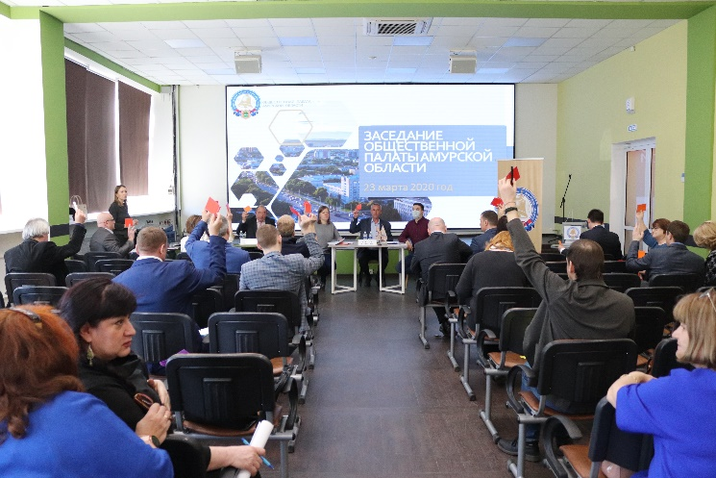
В 2018 году, по данным Минюста, было зарегистрировано 908 амурских некоммерческих организаций, в 2019 их стало 938.
«В расчете на 1000 жителей Амурской области приходится 1,18 зарегистрированных НКО. Этот показатель также демонстрирует рост по сравнению предыдущим годом (1,13). Таким образом, была переломлена понижающая динамика (ок. 1% в год), наблюдавшаяся на протяжении трех предыдущих лет. Мы считаем, что для нашей области это большой прирост, показывающий увеличение активности амурчан в развитии гражданского общества», - прокомментировала данные доклада Лариса Болеславовна Павлова, заместитель председателя Общественной палаты Амурской области.

Социальные услуги от НКО – жителям Приамурья

Увеличение числа организаций в третьем секторе – не просто статистический показатель. Как следует из дальнейшего содержания доклада, благодаря повышению активности НКО в Приамурье в три раза увеличилось количество СО НКО - поставщиков социальных услуг для населения.
Амурские НКО оказывают пять основных видов общественно полезных услуг: организация профессиональной ориентации граждан в целях выбора сферы деятельности и оказание содействия молодежи в вопросах трудоустройства; социальная реабилитация; услуги в области физической культуры и массового спорта; услуги по профилактике социально значимых заболеваний, курения, алкоголизма, наркомании; реализация дополнительных общеразвивающих программ.
В 2019 году в общероссийский реестр социально ориентированных некоммерческих организаций (СО НКО), получивших статус исполнителя общественно полезных услуг и приоритетное право на меры государственной поддержки, было включено 14 амурских организаций. Для сравнения: в 2018 году в реестре было всего 4 амурских организации.
Число организаций, подающих заявки, постоянно растет. При этом в предыдущие годы число амурских победителей оставалось практически неизменным (5-6 организаций в каждом конкурсе), но в 2019 году произошел существенный рост числа участников и победителей и объема привлеченных средств. 22 проекта привлекли более 32 млн рублей (результат 2018 года – 11 организаций и 15,9 млн рублей).
Большой вклад в этот рост внесла активная консультативная поддержка, которая была организована на региональном уровне, в том числе ресурсным центром НКО при Общественной палате Амурской области.
Как показал 2019 год и первый грантовый конкурс начала 2020 года, успешно механизмом Фонда президентских грантов начали пользоваться отличительные для Амурской области НКО, созданные коренными малочисленными народами Севера.
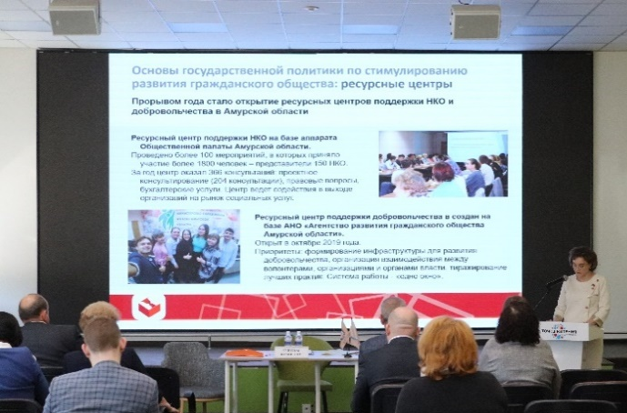
Важным этапом в развитии региональных НКО стало создание ресурсного центра поддержки НКО на базе аппарата Общественной палаты Амурской области. Центр функционирует на постоянной основе за счет средств регионального бюджета. Ключевой задачей центра является поддержка некоммерческих организаций, общественных активистов, граждан и сообществ, желающих создать НКО. В 2019 году ресурсный центр начал оказывать содействие в выходе организаций на рынок социальных услуг. Центр осуществляет консультирование по вопросам подготовки документов для получения статуса поставщиков социальных услуг совместно с министерством социальной защиты населения области.
Важным сдерживающим фактором являются недостаток социального капитала и низкий уровень вертикального доверия. Специалисты перечислили несколько факторов, характерных именно для Приамурья: низкая готовность граждан оказывать финансовую и прочую поддержку, участвовать в волонтерской и благотворительной деятельности, в работе НКО, невысокая гражданская активность. Создание атмосферы общественного доверия, которое рождает взаимодействие, – основное условие для развития гражданского общества на ближайшую перспективу.
В 2020 году для развития гражданского общества в Приамурье Общественная палата рекомендует направить усилия на решение следующих задач:
- развитие деятельности ресурсных центров, содействие выходу некоммерческих организаций на рынок социальных услуг. Учитывая, что с этого года возможность получить такой статус появится у организаций, получивших президентские гранты, в Амурской области ею смогут воспользоваться несколько десятков НКО;
- содействие развитию местных сообществ, активизация работы по созданию и развитию ТОСов на территории Амурской области. Территориальное самоуправление по-прежнему находится в Амурской области на начальной стадии. Активизация его деятельности требует оказания информационной и методической поддержки (в формате выездных обучающих семинаров для жителей и специалистов органов местного самоуправления по вопросу организации деятельности ТОС и иных технологий и практик развития местных сообществ);
- освещение программ развития Дальнего Востока;
- расширение возможностей общественного контроля, совершенствование механизма общественных советов и палат;
- развитие взаимодействия бизнеса и НКО.

Общественный контроль

Становление институтов гражданского общества сопровождается расширением институтов общественного контроля, которые, не подменяя и не заменяя контрольную деятельность государственных органов, способны оказать им неоценимую помощь и поддержку в реализации государственной политики, проводимой в регионе.
Общественный контроль – одна из наиболее действенных форм активности гражданского общества. Эффективный канал взаимодействия государства с гражданским сообществом способен стать институтом общественных советов при органах исполнительной власти и органах местного самоуправления.
Представляется целесообразным остановиться на том, какие меры по организации общественного контроля принимались в Амурской области в 2020 году.
Прежде всего, продолжена работа по формированию субъектов общественного контроля.
В целях реализации полномочий, определенных для Общественной палаты Федеральным законом от 21.07.2014 № 212-ФЗ «Об общественном контроле в Российской Федерации» и Законом Амурской области от 04.06.2008 № 35-ОЗ «Об Общественной палате Амурской области», Общественной палатой в период с июня по декабрь 2020 года изучалась деятельность общественных советов при органах исполнительной власти Амурской области.
Первостепенной задачей Общественной палаты Амурской области является совершенствование системы общественных советов, активизация их деятельности и отход от формального функционирования в пользу реального участия граждан в управлении социально-экономическими, политическими, культурными процессами, происходящими в обществе.
Прежде всего, изучалось соблюдение порядка формирования совета, соблюдение требования открытости информации о порядке формирования и деятельности совета. Члены палаты информировали и разъясняли нормативную правовую базу, регламентирующую процессы создания и деятельности общественных советов.
Работа на местах позволила очертить общий круг проблем, характерных для большинства ранее созданных в органах исполнительной власти области советов. Эти проблемы отмечались в том числе руководителями соответствующих ведомств:
- в некоторых советах отсутствует регулярная работа, причем причины могут быть связаны как с низкой активностью самих членов совета, так и с непониманием ими того, какие именно вопросы они уполномочены решать;
- не всеми советами реализуется функция участия представителей общества в экспертизе нормативных правовых актов и значимых программ развития территорий, одной из причин этого является недостаточность уровня подготовки членов совета и нежелание его повышения.
Стоит отметить информационную открытость деятельности советов: при необходимости всегда можно обратиться к актуальной информации на базе интернет-ресурсов о создании и составе совета, нормативной базе, текущей деятельности, планах работы совета.
Результаты мониторинга деятельности общественных советов подтвердили, что процесс формирования инициирован в большинстве органами исполнительной власти Амурской области.
Итоги 2020 года: процедуру формирования на конкурсной основе прошли 8 общественных советов при органах исполнительной власти Амурской области, в 6 общественных советах была проведена процедура довыборов в связи с досрочным прекращением полномочий членов. В соответствии с законодательством при формировании общественных советов были созданы комиссии по проведению конкурса для отбора кандидатов в состав общественных советов. В 2020 году проведено 14 заседаний конкурсных комиссий. На этих заседаниях было рассмотрено более 50 пакетов документов, поданных кандидатами. В состав общественных советов вошли 5 членов Общественной палаты Амурской области.
Наряду с формированием общественных советов при органах законодательной и исполнительной власти области Общественная палата координирует взаимодействие советов и иных субъектов общественного контроля, осуществляющих деятельность в соответствии с Законом Амурской области от 29.12.2014 № 478-ОЗ «Об отдельных вопросах организации и осуществления общественного контроля на территории Амурской области». Данное взаимодействие проявляется в совместной реализации мер поддержки населения.
В 2020 году Общественная палата Амурской области активно использовала такую форму общественного контроля, как общественный мониторинг.
13 января 2020 года состоялось заседание рабочей группы по вопросам реализации проекта «Карта проблем Амурской области», где обсудили, что сделано муниципальными органами власти на территории региона, и что предполагается сделать в будущем для решения локальных проблем в рамках реализации данного проекта. По итогам обсуждения проведен дополнительный анализ собранной информации и подготовлен план дальнейшей работы по данному вопросу.
В соответствии с Законом Амурской области от 04.11.2019 № 428-ОЗ «О разграничении полномочий органов государственной власти Амурской области в области обращения с животными и о наделении органов местного самоуправления муниципальных районов и городских округов Амурской области по организации мероприятий при осуществлении деятельности по обращению с животными без владельцев», Законом Амурской области от 29.12.2014 № 478-ОЗ «Об отдельных вопросах организации и осуществления общественного контроля на территории Амурской области с 25 по 29 февраля 2020 г. был проведен общественный мониторинг в сфере зоозащиты под руководством Стельмаховой Н.В.
Целями и задачами по проведению общественного мониторинга в оценке качества жизни животных без владельцев являлись:
1) обеспечение реализации и защиты прав и свобод животных без владельцев в Амурской области, прав и законных интересов общественных объединений и некоммерческих организаций, выражающих интересы животных без владельцев;
2) обеспечение учёта общественного мнения, предложений и рекомендации, общественных организаций при принятии решений органами государственной и муниципальной власти;
3) информирование о недостатках работы структурных подразделений и недовольстве населения, направленное на их устранение.
Проблема существования бездомных животных несет неблагоприятные экологические и социальные последствия. 15 февраля 2020 года по инициативе Стельмаховой Нины Владимировны состоялась рабочая встреча по вопросу выработки предложений для решения проблем бездомных животных на региональном и муниципальном уровнях, в которой приняли участие зоозащитники, а также неравнодушные граждане.

Осуществление общественного контроля за реализацией Послания Президента РФ Федеральному Собранию

16 января 2020 года представители Общественной Палаты Амурской области приняли участие в дискуссии по итогам выступления Президента РФ В.В. Путина с посланием Федеральному Собранию РФ, организованной Региональным отделением Общероссийского общественного движения «НАРОДНЫЙ ФРОНТ «ЗА РОССИЮ» в Амурской области.
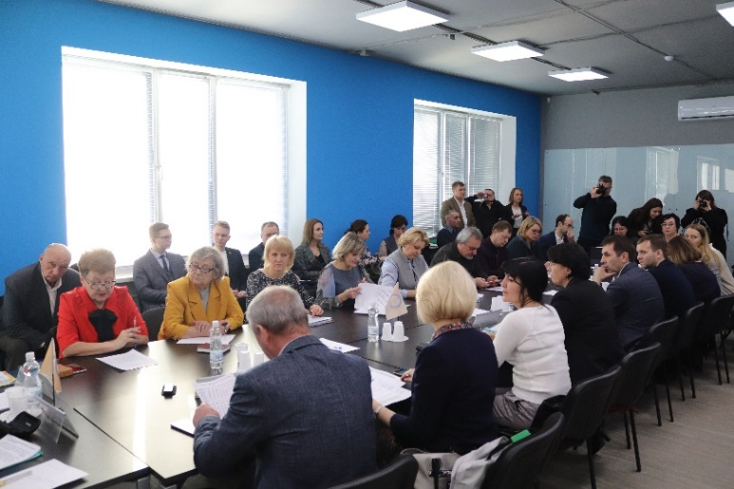
30 января Общественная палата выступила организатором общественных слушаний по вопросам обсуждения Послания Президента РФ. Во встрече приняли участие представители профильных министерств, Законодательного Собрания Амурской области, общественные организации, Максимов Андрей Николаевич – председатель комиссии по территориальному развитию и местному самоуправлению Общественной палаты Российской Федерации.
Обсуждение проводилось по блокам: «Образование», «Здравоохранение», «Социальная поддержка» и «Поправки в Конституцию». Активная дискуссия разгорелась вокруг вопроса об обеспеченности местами в школах и детских садах, реализации мер по обеспечению детским питанием. В рамках обсуждения поправок в Конституцию Российской Федерации были озвучены результаты экспертизы проведенной Общественной палатой Российской Федерации.
10 апреля 2020 года совет Общественной палаты Амурской области принял решение о создании рабочей группы по осуществлению общественного контроля выполнения поставленных задач в Послании Президента.
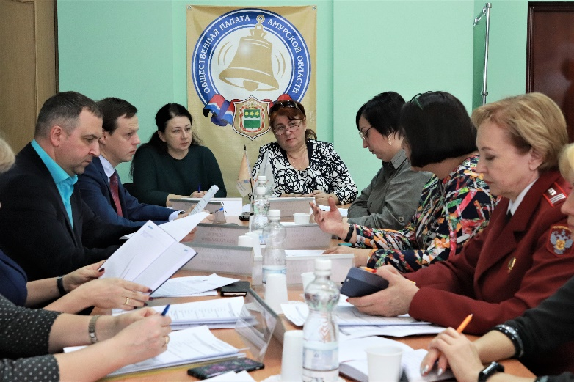
На первом заседании рабочей группы, прослушав выступления Орловой Ж.Э, Лештаевой В.Л., Кухаренко Н.В., Маскаевой Н.В. об обеспечении младших школьников горячим питанием, участники группы отметили ряд вопросов, требующих серьезной проработки, и приняли решение о проведении общественного мониторинга в данном направлении приоритетным.
В дальнейшем рабочей группой был подготовлен проект Положения о порядке организации общественной оценки условий и качества дополнительного горячего питания младших школьников с 1 по 4 классы общеобразовательных учреждений Амурской области. В настоящее время проект Положения находится в процессе доработки.
15 апреля 2020 года по обращению Маскаевой Н.В. о содержании сухих пайков для детей с ограниченными возможностями здоровья, в том числе с диабетом, и детей из малообеспеченных семей города Благовещенска представителями рабочей группы был организован рейд на Комбинат школьного питания Управления образования администрации города Благовещенска. Информация по результатам работы была представлена членам Общественной палаты Амурской области, а также размещена на сайте.
До нормализации эпидемиологической обстановки рабочая группа осуществляла сбор необходимой для проведения мониторинга информации, ее анализ и обобщение, изучала опыт работы других регионов. Представители рабочей группы принимали участие в открытых диалогах в режиме «онлайн» с губернатором Амурской области и министром образования и науки области.
В ближайшее время планируется заседание рабочей группы с обсуждением вопросов о формировании плана работы на первое полугодие 2021 года и о подготовке проведения обучающих семинаров общественных инспекторов проверки качества питания в школах Амурской области.

Внесение поправок в Конституцию РФ. Голосование 2020

9 июня 2020 года совет Общественной палаты Амурской области утвердил персональный состав рабочей группы по подготовке и проведению голосования по вопросу одобрения изменений в Конституцию Российской Федерации (далее – Рабочая группа).
За время подготовки к голосованию членами рабочей группы была проведена следующая работа: прием поступающих документов кандидатур в наблюдатели, формирование единого списка наблюдателей, подготовка и заполнение форм направлений наблюдателя; организация получения направлений наблюдателя, рассмотрение вопросов нарушения законодательства Российской Федерации, Кодекса этики наблюдателя.
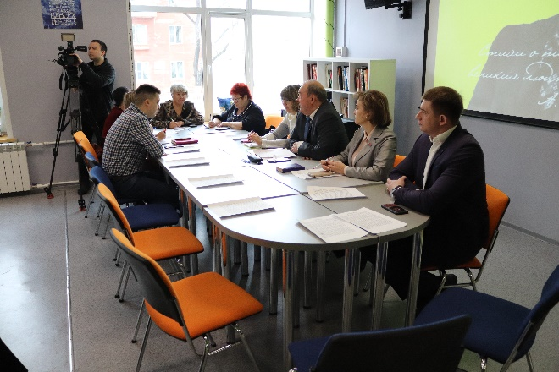
Представители рабочей группы провели 2 обучающих семинара по стандарту наблюдения за проведением общероссийского голосования по вопросу одобрения изменений в Конституцию Российской Федерации.
В течение недели голосования на площадке Общественной палаты Амурской области с 8.00 до 20.00 работал ситуационный центр и была открыта «горячая линия», на которую поступали сообщения от граждан о возникших проблемах на избирательных участках. Вся информация оперативно отрабатывалась членами рабочей группы, которые при необходимости совершали выезды на участки.
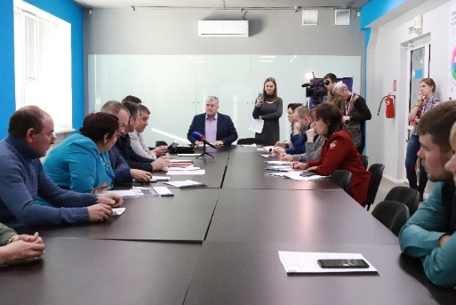
О формировании системы экологического мониторинга
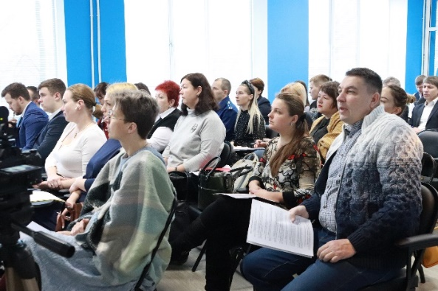
17 января 2020 г. в «Точке кипения Благовещенск» состоялось заседание «круглого стола» тему «Вопросы экономики и экологии: вывоз жидких бытовых отходов». Участники заседания обсудили легализацию рынка услуг по вывозу ЖБО, обеспечение соблюдения природоохранного, санитарно-эпидемиологического, налогового законодательства, технические вопросы приема и переработки ЖБО.
24 января 2020 г. в «Точке кипения Благовещенск» состоялось заседание «круглого стола» на тему «Вопросы экологии и экономики: реформа обращения твердых коммунальных отходов (ТКО) – итоги 2019 г., задачи на 2020 год). Основные вопросы обсуждения: замеры объемов образования ТКО на объектах предпринимательской деятельности, установление нормативов образования ТКО на 2020 г, действующие СанПиНы для ТБО или ТК.
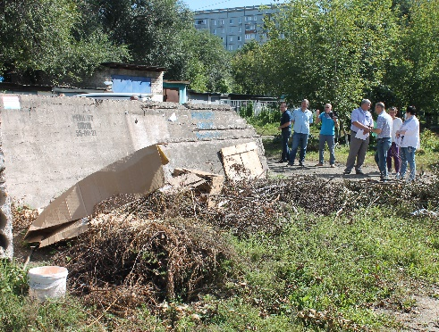
В рамках гражданского контроля в сфере системы обращения с твердыми коммунальными отходами 26 августа 2019 года в г. Благовещенске член Общественной палаты Амурской области, руководитель Центра «ЖКХ контроль» Стороженко В.А. принял участие в рейде по осмотру состояния контейнерных площадок, расположенных в жилых микрорайонах города.

Осуществление общественного контроля в системе мер противодействия социальным угрозам, вызванным пандемией коронавируса
Совместное с ОИВ проведение мониторинга социально-экономической ситуации в регионе в условиях пандемии в период с 15 по 20 апреля 2020 года.
Совместное с Общественными палатами (советами) муниципальных образований Амурской области проведение мониторинга соблюдения гражданами масочного режима в общественном транспорте и мониторинга выполняемых работ по влажной уборке мест общего пользования в многоквартирных домах в рамках специального проекта Общественной палаты РФ #НаКонтроле2020 в период с 21 по 27 мая 2020 года.

Безопасные дороги
13 марта 2020 года члены Общественной палаты Амурской области, выехали на проверку ремонтных работ на виадуке на улице Загородной города Благовещенска, где оценили дорожную ситуацию и меры, принимаемые для решения возникающих сложностей на данном участке дороги.
24 июля 2020 года члены Общественной палаты Амурской области проверили объекты национального проекта «Безопасные и качественные автомобильные дороги»: ул. Калинина от ул. Краснофлотская до ул. Тенистая и путепровод Загородная - Северная.

Общественное наблюдение за общероссийским голосованием по поправкам в Конституцию Российской Федерации

25 марта 2020 года на площадке Общественной палаты Амурской области состоялся брифинг с участием региональных экспертов Ассоциации «Независимый общественный мониторинг» на тему: «Международный опыт внесения изменений в Основной закон страны». Участие в мероприятии приняли представители научного сообщества, уполномоченный по правам человека в Амурской области Любовь Сергеевна Хащева, члены Общественной платы области.
Главной темой брифинга стали международные подходы к проведению конституционных реформ. Эксперты в своих выступлениях поделились мнениями об используемых в мире подходах к внесению изменений в Основной закон.
По словам кандидата юридических наук, доцента кафедры уголовного права АмГУ Татьяны Бутенко, в XXI веке новые конституции были приняты в 45 из 201 государств мира. При этом, порядок принятия поправок, время для обсуждения и согласования текста поправок, сроки принятия поправок во всех странах разные. Например, в Греции решение о проведении референдума было принято и реализовано в течение практически 10 календарных дней. Также нет единого подхода к условиям признания референдума состоявшимся. В России при проведении всенародного голосования Конституция Российской Федерации считается принятой, если за нее проголосовало более половины избирателей, принявших участие в голосовании, при условии, что в нем приняло участие более половины избирателей. А, например, в Австрии, Андорре, Канаде, Испании, Швейцарии и других странах вообще отсутствует порог явки как условие признания референдума состоявшимся.
«Процесс принятия поправок в Конституцию в Российской Федерации имеет свои особенности, он не идет вразрез с международной практикой и не нарушает конституционных прав граждан, что подтверждается соответствующим решением Конституционного Суда РФ», – отметила Татьяна Бутенко.
Председатель Общественной палаты Амурской области Владимир Седов акцентировал, что интересным и специфичным аспектом общероссийского голосования за поддержку поправок в Конституцию в нашей стране является участие наблюдателей. Право назначения наблюдателей, делегированное общественным палатам, гарантирует большую прозрачность процедуры. При этом, законодательство зарубежных государств такие права для наблюдателей не предусматривает.
Свое мнение по вопросу принятия поправок в Конституцию высказала Жаккелина Орлова, председатель правления Амурского областного союза женщин. По мнению общественницы, опыт принятия конституционного закона о проведении всенародного голосования, которое не является референдумом, уникален. «Во многих странах проведения референдума и одобрения избирателей вообще не требуется», – отметила Жаккелина Орлова. – «Принимая поправки, мы совмещаем нормы и опыт разных государств. У нас поправки вступят в силу только после того, как 50% проголосовавших одобрят поправки, и никак иначе».
По словам председателя правления регионального союза женщин, негативное восприятие вносимых поправок может формироваться у тех, кто с ними не ознакомился. Союз женщин принимал непосредственное участие в формировании и обсуждении поправок, поэтому не сомневается в их значимости. Особенно важны поправки, которые касаются социального направления – социальное обеспечение граждан, приоритеты государственной политики в отношении детей и семей.
Региональный руководитель ассоциации «Национальный общественный мониторинг» Светлана Тюкалова ознакомила присутствующих с основными тезисами доклада, подготовленного Ассоциацией НОМ и Российским институтом избирательного права. В докладе проанализирован международный опыт изменения Основного закона страны. Вывод однозначен: процедура внесения поправок в Конституцию Российской Федерации полностью согласуется с международной практикой и соответствует рекомендациям межгосударственных организаций. Дополнительно, была презентована платформа для наблюдения за выборами различного уровня – NOM24.ru. На платформе концентрируется информация о нарушениях в ходе выборов, а также все материалы проверок. Любой желающий может, зайдя на сайт, ознакомиться с результатами проверки нарушений экспертами НОМ. В ходе общероссийского голосования система также будет работать.
Итог мероприятия подвела Хащева Любовь Сергеевна, уполномоченный по правам человека в Амурской области. Она отметила, что внесение поправок в Конституцию России – не спонтанный, а давно ожидаемый процесс. Обсуждаемые не только в России, но и во всем мире поправки в российскую Конституцию, которые предложены президентом Российской Федерации, – это логичное следствие многолетнего развития отечественного конституционализма.
В марте 2020 года в Общественной палате Приморского края состоялось межрегиональное совещание по вопросу проведения общественного наблюдения за общероссийским голосованием по поправкам в Конституцию Российской Федерации. В совещании приняли участие член ОП РФ, руководитель рабочей группы по мониторингу реализации избирательных прав граждан Общественной палаты Российской Федерации Максим Григорьев, председатели общественных палат Дальневосточного федерального округа, представители общественных организаций, от Общественной палаты Амурской области присутствовал заместитель председателя Павлова Л.Б.
27 мая 2020 на площадке Общественной палаты Амурской области состоялось обсуждение доклада Фонда исследования проблем демократии «Общественное наблюдение на общероссийском голосовании по поправкам в Конституцию Российской Федерации: о ходе подготовки в условиях ограничительных мер, связанных с распространением коронавируса».
Участие в обсуждении приняли эксперты ассоциации «Независимый общественный мониторинг», члены Общественной палаты области, представители Избирательной комиссии Амурской области.
Заместитель председателя Общественной палаты области Лариса Болеславовна Павлова рассказала участникам о том, какие на сегодняшний день подписаны соглашения о сотрудничестве, а также осветила ход приема предложений о кандидатурах для назначения наблюдателями.
«Главная цель взаимодействия – обеспечение максимально широкого участия представителей гражданского общества в наблюдении за проведением общероссийского голосования, так как от их деятельности будет завесить его легитимность и прозрачность», – отметила Павлова Л.Б.
О работе с общественными структурами и политическими партиями при подготовке к осуществлению общественного наблюдения рассказала заместитель председателя Избирательной комиссии Амурской области Ныркова Татьяна Юрьевна.
Тюкалова Светлана Викторовна – руководитель ассоциации «Независимый общественный мониторинг» особое внимание уделила вопросу организации подготовки и проведению обучения наблюдателей, их особенностям в условиях ограничительных мер, вызванных распространением коронавируса.
18 июня на базе Общественной палаты Амурской области состоялась презентация информационно-аналитического доклада Ассоциации «Независимый общественный мониторинг» – «Картина фейком. Информационные манипуляции в период подготовки к общероссийскому голосованию по внесению поправок в Конституцию Российской Федерации».
Доклад, раскрывающий технологии и механизмы недобросовестного манипулирования общественным мнением, используемые в целях дискредитации предстоящего общероссийского голосования представила региональный координатор НОМ в Амурской области С.В. Тюкалова. Светлана Викторовна в своём выступлении обратила внимание на то, что сегодня одно из важных умений современного человека – своевременно отличать лживые вбросы от объективной информации, и делать это нужно не только в контексте предстоящего общероссийского голосования.
В обсуждении приняли участие члены Общественной палаты области: Орлова Жаккелина Эдуардовна – председатель рабочей группы по подготовке и проведению общероссийского голосования по внесению поправок в Конституцию Российской Федерации и Кухаренко Николай Владимирович – член комиссии по развитию гражданского общества и защите прав и свобод граждан; Хащева Любовь Сергеевна – уполномоченный по правам человека в Амурской области; Власенко Софья Григорьевна – председатель Совета молодых юристов ВОО «Ассоциация юристов России»; Мулявко Евгений Владимирович – председатель муниципального отделения ВМО «Молодая Гвардия Единой России» Благовещенского района; Грицан Алёна Вячеславовна – председатель Амурского регионального отделения ВОД «Волонтёры Победы»; Кадыралиева Мохина Махмудовна – консультант отдела молодёжной политики министерства образования и науки области.
Участники встречи обсудили основные тезисы доклада: почему в информационном мире потребители становятся жертвами информационных манипуляций и фейков. Фейк стал общеупотребимым синонимом непроверенной и лживой информации. Существует множество условий, многократно усиливающих опасность оказаться жертвой фейка и манипуляции. О том, как повлиять на эти условиях, выявить отличительные признаки недостоверной информации, источники агрегации и распространения фейков в преддверии голосования по внесению поправок в Конституцию РФ говорили эксперты.
«Противодействовать массовому распространению фейковой информации может каждый человек, для этого нужно быть внимательным к тому, из каких источников приходит информация и доверять только проверенным, повышать свой личный уровень осведомлённости, опираться на мнение компетентных экспертов и критично относиться к тому, что сегодня публикуют в социальных сетях» – отметила председатель Совета молодых юристов, Софья Григорьевна.
Общественные наблюдатели призваны обеспечить уровень требований к процедурам не ниже, чем те, которые предусмотрены законом о выборах Президента: защищенность бюллетеней, наблюдение на участках, общественный контроль, и все другие достаточно известные и хорошо зарекомендовавшие себя способы обеспечения прозрачности. Это важно для обеспечения легитимности результата голосования.
2 июля при участии представителей региональных отделений политических партий и общественных организаций состоялась пресс-конференция, на которой была представлена работа практически трёх тысяч наблюдателей. 2991 представитель 11 общественных организаций и 2 политических партий присутствовали на всех избирательных участках в дни голосования, – отметил председатель Общественной палаты Владимир Валентинович Седов. Невзирая на организационные сложности, связанные с обеспечением санитарно-эпидемиологических мер, голосование прошло в штатном режиме. Все предписания Роспотребнадзора строго соблюдались на всех участках для голосования, это фиксировали общественные наблюдатели.
В течение недели на площадке областной Общественной палаты с 8.00 до 20.00 работал ситуационный центр и была открыта «горячая линия», на которую поступали сообщения от граждан по ситуации на избирательных участках. Вся информация оперативно отрабатывалась членами рабочей группы, которые при необходимости совершали выезды на участки.
Активное участие в контроле за общероссийским голосование и в недопущении распространения фейковой информации приняло региональное отделение Ассоциации «Независимый общественный мониторинг» – «за время голосования на портал поступило более 160 сообщений. Эксперты НОМ подробно изучали всю поступающую информацию и со своей стороны можем сказать, выборы носят легитимный характер в соответствии с нормами законодательства, – отметила С.В. Тюкалова, региональный координатор Ассоциации.

Участие в избирательном процессе

Избирательные права – одни из самых важных конституционных прав человека. Очень важно, чтобы выборы были честными и справедливыми. Поэтому, как и в предыдущие годы, Общественная палата Амурской области в 2020 году осуществляла общественный контроль за выборами.
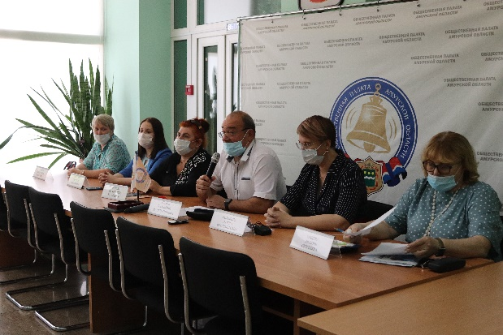
3 сентября 2020 года в рамках подготовки и проведения выборов в единый день голосования 13 сентября 2020 года состоялась рабочая встреча членов мобильной группы Общественной палаты Амурской области с представителями Избирательной комиссии Амурской области.
Участники встречи обсудили вопросы направления общественных наблюдателей в комиссии и работы «горячей линии» на выборах 13 сентября.
Кроме того, на встрече принято решение об организации на базе Общественной палаты области 11,12,13 сентября с 08:00 до 20:00 «горячей линии» для приема сообщений о возможных нарушениях избирательного законодательства.
На избирательных участках в Амурской области, где проводились выборы, так же работали и члены мобильной группы Общественной палаты Амурской области в следующих муниципальных образованиях Амурской области: г. Благовещенск, г. Белогорск, г. Свободный, Зейский район, Ромненский район, Свободненский район.
Как отметили члены группы, на избирательных участках использовались все необходимые меры защиты здоровья граждан, соблюдались санитарно-эпидемиологические требования.
На «горячую линию» Общественной палаты Амурской области поступали обращения, но все они носили информационный характер. Члены группы делились процедурными вопросами, присылали фотоматериалы о том, как проходит голосование.
Голосование проводилось штатно и с соблюдением всех норм и требований.
Подводя итоги, члены группы отметили, что общественное наблюдение в Амурской области дает позитивные оценки организации голосования и общественного наблюдения.

Реализация Указа Президента Российской Федерации от 07.05.2018 № 204 «О национальных целях и стратегических задачах развития Российской Федерации на период до 2024 года»

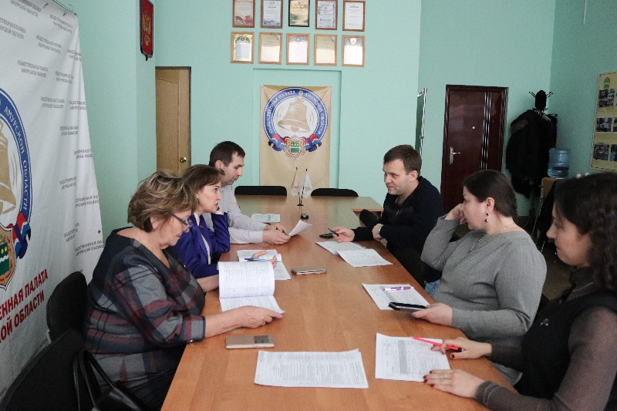
Задача на ближайшие годы – частичная корректировка и реализация национальных проектов, обозначенных в майском указе Президента России. Роль гражданского общества в реализации национальных проектов сегодня как никогда велика. Необходимы творческий поиск новых нестандартных решений, выдвижение гражданских инициатив, позволяющих реализовать задачи национальных проектов. Общество волнуют перспективы, которые ожидают страну в будущем. Участие в реализации майского Указа – приоритет в деятельности общественных палат на ближайшие годы.
В 2020 году рабочая группа Общественной палаты Амурской области по реализации региональных программ по исполнению Указа Президента Российской Федерации «О национальных целях и стратегических задачах развития Российской Федерации на период до 2024 года» продолжает мониторинг реализации региональных программ по направлению, закрепленному за каждым участником группы. Определена схема дальнейшей работы с контрольными точками реализации региональных программ на основе взаимодействия с общественными советами при соответствующих органах исполнительной власти.

Формирование 5 состава ОНК

22 июля 2020 года состоялось торжественное вручение мандатов членам нового V состава общественной наблюдательной комиссии Амурской области.
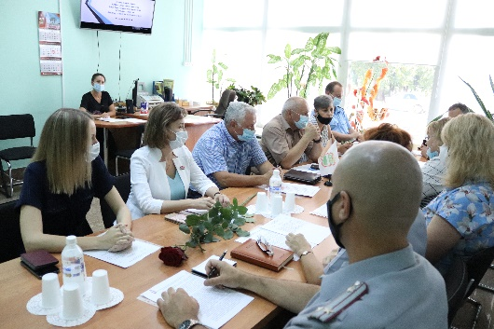
Перед участниками мероприятия с приветственным словом выступил председатель Общественной палаты Амурской области Седов Владимир Валентинович, отметивший, что от работы ОНК сегодня зависит, кто выйдет из мест заключения, люди готовые к честному труду и жизни в обществе без совершения правонарушений или те, кто снова будут совершать преступления, и вернутся обратно.
Также новоизбранных членов ОНК региона поздравил заместитель начальника УФСИН России по Амурской области Савин Виктор Александрович и обозначил готовность оказывать помощь и поддержку членам ОНК в их ответственной работе.
Заместитель руководителя аппарата губернатора Амурской области и Правительства Амурской области Снежко Екатерина Алексеевна отметила, что общественная наблюдательная комиссия – одна из непростых форм общественного контроля. С одной стороны, эта работа связана с эмоциональным контекстом, с другой стороны, только объективность и беспристрастность помогут выстроить конструктивный диалог с представителями силовых структур, органами власти в обеспечении соблюдения прав тех людей, ради которых и создана ОНК.
Хащева Любовь Сергеевна – уполномоченный по правам человека в Амурской области отметила, что лица, лишенные свободы и находящиеся в местах изоляции от общества, не лишены гражданских прав. Деятельность ОНК очень важна и полезна, так как это ускоренная помощь в выявлении и исправлении тех моментов, которые в ходе работы не замечаются.
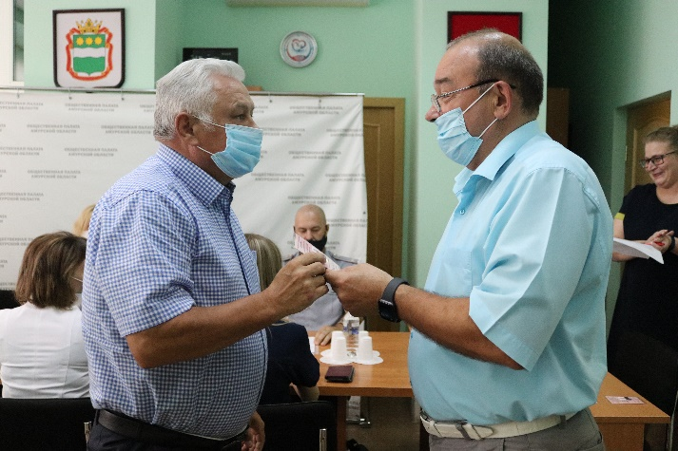
В завершении мероприятия состоялось первое заседание общественной наблюдательной комиссии Амурской области, где был избран ее председатель – Махров Александр Серафимович, а также его заместитель – член Общественной палаты Амурской области Павлова Лариса Болеславовна.

Взаимодействие с властью и обществом

Продуктивная работа Общественной палаты Амурской области была бы невозможной без конструктивного диалога с органами государственной власти и местного самоуправления. С одной стороны, Общественная палата – инструмент общественного контроля, способный давать независимую оценку нормативных правовых актов и действий государства, но с другой – партнер власти в проведении политики, транслятор на административно-управленческий уровень общественных потребностей и ожиданий. Произошло обновление подхода касательно взаимоотношений между властью и гражданским обществом, его переориентация с сугубо управленческих приоритетов на интересы общества и человека.
На все запросы Общественной палаты получены ответы, в мероприятиях участвуют руководители высокого уровня. Общественные объединения таким образом имеют возможность озвучить волнующие население проблемы, задать прямой вопрос чиновнику, отвечающему за данное направление, сделать предложение о совместной работе. И это важно: Общественная палата выступает посредником между властью и активной частью общества, создавая условия для выражения общественных интересов.
Кроме непосредственной работы с органами власти по решению основных вопросов своей деятельности, члены Общественной палаты принимали участие в важнейших мероприятиях общественно-политической, экономической, культурной жизни не только области, но и страны.
Сложившаяся в 2020 году эпидемиологическая ситуация заставила переформатировать многие мероприятия, переведя их из оффлайна в Сеть.
28 января 2020 года в Москве Советом Федерации был организован круглый стол на тему «Общественно-государственное партнёрство в продвижении просветительских инициатив, направленных на сохранение наследия Великой Победы: роль средств массовой информации». От Амурской области в работе круглого стола участвовала и.о. заместителя председателя Общественной палаты Амурской области Павлова Л.Б.
Из разных уголков России съехались более 100 участников – представители общественности, власти, СМИ, конфессий. Обсуждались актуальные вопросы о сохранении исторического наследия и особенностях информации для подрастающего поколения. Выступающие сделали акцент на том, что патриотическое воспитание, изучение истории необходимо взращивать на архивных первоисточниках своих малых городов и сел – на тех, кто жил или живёт в твоём городе, селе. Нельзя забывать о великом трудовом подвиге советского народа, нельзя стесняться или умалчивать о многонациональном составе народа-победителя…
Лучшие практики размещены на официальном сайте Совета Федерации. Уникальный опыт общественно-государственного партнёрства Амурской области представлен проектом «Духовные скрепы Юнармии» Амурской областной общественной организации «Открытое сердце»
15 апреля 2020 года состоялось заседание «круглого стола» в режиме онлайн на тему «Охота в период коронавируса – быть или не быть?».
Заседание было проведено по инициативе Белобородова Бориса Леонидовича – председателя Комиссии по экономическому развитию и экологической безопасности Общественной палаты Амурской области и Сенчика Александра Васильевича – члена Общественной палаты Амурской области.
Вопрос возник из-за многочисленных обращений охотников Амурской области. В связи с тем, что на основании рекомендаций федеральных структур Росприроднадзора и министерства природных ресурсов Амурской области в целях профилактики и недопущения распространения новой коронавирусной инфекции подготовлен проект решения о запрещении охоты в Амурской области.
В результате рассмотрения данного вопроса было принято решение подготовить итоговую резолюцию заседания для дальнейшей передачи в Правительство Амурской области.
Закрытие весенней охоты прокомментировал заместитель председателя правительства Амурской области Александр Нестеренко: «Весенняя охота – это всегда массовое мероприятие, которое пользуется у амурских охотников большой популярностью. Однако в сложившейся ситуации нам необходимо избежать нарушения режима самоизоляции и не допустить бесконтрольного перемещения жителей региона из района в район, в частности – с севера на юг. Достаточно одного зараженного коронавирусной инфекцией, чтобы запустить цепную реакцию». В 2020 году весенняя охота на водоплавающую дичь в Амурской области была закрыта.
В 2020 году продолжена активная работа Седова Владимира Валентиновича и Самбур Елена Петровны в рамках организационного комитета по подготовке и проведению на территории Амурской области мероприятий, посвященных 75-летию Победы в Великой Отечественной войне 1941-1945 годов, Правительством Амурской области.
Важное значение имеют взаимодействие и обмен опытом с федеральной, региональными и муниципальными общественными палатами, общественными советами при органах исполнительной власти. 2–3 ноября в Москве состоялся итоговый форум «Сообщество», организованный Общественной палатой Российской Федерации. В этом году мероприятие впервые прошло в онлайн-формате с помощью специально разработанной digital-платформы с возможностью живого общения. От Общественной палаты Амурской области участие приняли Мажарова Ольга Алексеевна и Павлова Лариса Болеславовна. Работа форума была направлена на решение насущных задач, стоящих сегодня перед здравоохранением, наукой, образованием, культурой, туристической и экологической сферами.
В свою очередь, Общественная палата Амурской области готова оказать содействие в организации обсуждения проблем с руководителями органов исполнительной власти региона.
Традиционно члены Экспертного совета Общественной палаты Амурской области проводят экспертизу проекта областного бюджета на очередной период и отчета об исполнении областного бюджета за прошедший год и других проектов нормативных правовых актов.
С 9 по 11 ноября 2020 года состоялись публичные слушания в заочной форме по проекту областного бюджета на 2021 год и плановый период 2022 и 2023 годов. Позицию Общественной платы Амурской области по проекту областного бюджета выразили большинство членов Палаты.
Большую роль в налаживании диалога власти и общества играет участие членов палаты в различных мероприятиях министерств и других ведомств Амурской области. В 2020 году члены Общественной палаты Амурской области плодотворно работали онлайн на заседаниях комиссии по координации работы по противодействию коррупции в Амурской области, общественного совета министерства имущественных отношений, штаба по борьбе к коронавирусной инфекции, Общероссийского народного фронта и других общественных организаций.

Участие членов Общественной палаты Амурской области в деятельности общественных советов

ФИО члена Общественной палаты  Амурской области | Наименование общественного совета | Орган, при котором создан общественный совет
Антошин  Павел  Викторович | общественный совет | министерство жилищно-коммунального хозяйства Амурской области;  государственная жилищная инспекция Амурской области
Белобородов  Борис  Леонидович | общественный совет | министерство экономического развития и внешних связей  Амурской области;  УФНС России по  Амурской области;  управление Роспотребнадзора по Амурской области;  управление Министерства внутренних дел Российской Федерации по Амурской области;  управление Федеральной антимонопольной службы по Амурской области;  управление Федеральной службы судебных приставов по Амурской области;  управление Федеральной службы по надзору в сфере защиты прав потребителей и благополучия человека по Амурской области
Гладилов  Валерий Николаевич | общественный совет | управление по охране, контролю и регулированию использования объектов животного мира и среды их обитания  Амурской области;  инспекция государственного строительного надзора Амурской области.

Долгов  Алексей  Сергеевич | общественный совет | управления государственной гражданской службы;  управление Роспотребнадзора по Амурской области
Илларионов Геннадий Владимирович | общественный совет | министерство  природных ресурсов  Амурской области
Кондратюк  Сергей Анатольевич | общественный совет по проведению независимой оценке качества условий оказания услуг | министерство по физической культуре и спорту Амурской области;  управление занятости населения;  управление региональной безопасности Амурской области
Кухаренко  Николай Владимирович | общественный совет | управление Министерства внутренних дел Российской Федерации по Амурской области
Лештаева Виктория Леонидовна | общественный совет по проведению независимой оценке качества условий оказания услуг | министерство  образования и науки Амурской области
Маркитан  Юрий  Васильевич | общественный совет | УФНС России по  Амурской области
Маскаева  Наталья Владимировна | общественный совет по независимой оценке качества условий оказания услуг медицинскими организациями | Территориальный орган Федеральной службы по надзору в сфере здравоохранения по Амурской области; министерство здравоохранения  Амурской области
Москалец Елизавета Ефимовна | общественный совет | министерство социальной защиты населения Амурской области;  управление записи актов гражданского состояния Амурской области
Павлова  Лариса Болеславовна | общественный совет | управление Роспотребнадзора по Амурской области
Самбур  Елена  Петровна | общественный совет | министерство социальной защиты населения Амурской области
Сенчик  Александр Васильевич | общественный совет | министерство лесного хозяйства и пожарной безопасности Амурской области;  управление по охране, контролю и регулированию использования объектов животного мира и среды их обитания;  УМВД России по  Амурской области
Сикорский Владислав Юрьевич | общественный совет | управление Федеральной службы судебных приставов по Амурской области;  министерство по физической культуре и спорту  Амурской области
Стороженко Виталий Анатольевич | общественный совет | управление государственного регулирования цен и тарифов  Амурской области
Струков Константин Юрьевич | общественный совет | министерство лесного хозяйства и пожарной безопасности  Амурской области
Яворская  Елена  Евгеньевна | общественный совет | министерство по физической культуре и спорту  Амурской области

Работа с обращениями граждан и организаций

Одной из форм обеспечения взаимодействия жителей области с органами государственной власти области и органами местного самоуправления является работа с обращениями граждан и организаций, которые позволяют проанализировать состояние доверия к государственным органам власти, своевременно принять меры по устранению проблем, встречающихся в жизни амурчан.
Всего в 2020 году в адрес Общественной палаты поступило 26 обращений. Они отражали широкий спектр проблем.

Большинство обращений традиционно касалось проблем в системе жилищно-коммунального хозяйства. Значительное число обращений было по вопросам деятельности социальной сферы, правоохранительных органов и судебной системы. Уменьшение общего количества обращений в Общественную палату Амурской области объясняется решением возникающих проблем на местах созданными в муниципальных образованиях области общественными палатами (советами).
География обращений охватывает г. Благовещенск, г. Зея, Белогорский район. Большинство обращений - из г. Благовещенска.
Обращения поступали как в устной, так и в письменной форме. Из 17 обращений, поступивших в устной форме, 6 получены в ходе личного приема граждан членами Общественной палаты и работниками аппарата Общественной палаты. В письменной форме поступило 9 обращений, из них 2 по электронной почте.

Одно обращение направлено для рассмотрения в соответствующий государственный орган по его компетенции, 2 обращения находятся на рассмотрении, по 17 обращениям, полученным в ходе личного приема, даны устные консультации и разъяснения во время личного приема. Работа по рассмотрению 7 обращений завершена. Во взаимодействии с территориальными подразделениями федеральных органов государственной власти, с органами государственной власти области, с представительными органами и с органами местного самоуправления изучены вопросы, затронутые в каждом из обращений, приняты меры по решению этих вопросов либо даны подробные разъяснения.

Решение проблем, изложенных в обращениях граждан, в своем абсолютном большинстве осуществлялось во взаимодействии с областными министерствами и управлениями. Наиболее активно они решались через министерство жилищно-коммунального хозяйства Амурской области, управляющие компании, министерство здравоохранения области, а также администрацию г. Благовещенска и органы прокуратуры.
Работа Общественной палаты с обращениями граждан нацелена на снижение уровня социальной напряженности в обществе, повышение уровня доверия к решениям и действиям власти, на повышение эффективности государственного управления за счет более полного использования творческой энергии населения и институтов гражданского общества.

Заключение

На протяжении всего отчетного периода оставалось высоким число вопросов организации и построение системы общественного контроля. Но члены Общественной палаты активно вникали поднимали актуальные проблемы социально-экономического развития области. В решении наиболее важных вопросов общественного, экономического, социально-культурного развития области, защиты прав и свобод граждан принимали участие как члены палаты, так и представители многих общественных объединений, органов государственной и муниципальной власти региона.
Многие члены палаты, являясь руководителями и активистами различных общественных организаций, функционирующих на территории области, эффективно использовали возможности Общественной палаты и привлекали ее к реализации своих проектов.
В 2020 году Общественная палата Амурской области подтвердила определяющее значение активного участия граждан и институтов в важнейших для страны процессах и еще раз доказала возможность успешного взаимодействия органов государственной власти и местного самоуправления с гражданским обществом в целях повышения уровня жизни и благосостояния амурчан. Произошло обновление подхода касательно взаимоотношений между властью и гражданским обществом, его переориентация с сугубо управленческих приоритетов на интересы общества и человека.

